INDICAÇÃO Nº / 2024

Indica Recape na Rua Carolina Augusta de Morais.

EXCELENTÍSSIMO SENHOR PRESIDENTE DA CÂMARA MUNICIPAL DE SUMARÉ,

Nos termos do art. 214 do Regimento Interno da Câmara Municipal de Sumaré, solicito a Vossa Excelência o envio desta Indicação ao Excelentíssimo Senhor Prefeito Municipal de Sumaré para que seja que seja realizado o recape da Rua Carolina Augusta de Morais, em frente ao número 142, no Jardim Eunice.
A medida acima mencionada se faz necessária pois ruas com asfalto danificado podem ser perigosas para motoristas, ciclistas e pedestres. Buracos e rachaduras podem causar acidentes, danificar veículos e resultar em lesões. O asfalto danificado pode causar danos aos veículos, especialmente aos pneus, suspensão e sistema de direção. Recapar a rua evita esses danos e ajuda a manter os veículos em boas condições. Ruas com asfalto danificado podem causar congestionamentos e atrasos no tráfego, especialmente durante períodos de manutenção. Recapar a rua melhora o fluxo de tráfego e reduz o tempo de viagem.
Diante da constante presteza de Vossa Excelência em trabalhos que beneficiam o povo sumareense, remeto este documento na certeza de contar com Vosso pronto atendimento. Aproveito a oportunidade para reiterar meus votos de elevada estima e consideração.

Sala das sessões, 25 de junho de 2024.

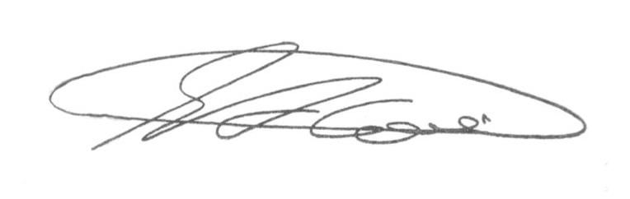

SEBASTIÃO ALVES CORREA (Tião Correa)
Vereador

